Міністерство освіти і науки України

НТУУ «КПІ ім. Ігоря Сікорського»

Кафедра автоматизації проектування енергетичних процесів і систем

Реферат

З дисципліни «Програмне забезпечення мереж передачі даних»

На тему «Інтелектуальні транспортні системи та GPS»

Виконав студент ІІІ-го курсу

ТЕФ групи ТІ-02

Занченко Олексій Дмитрович

Київ – 2022

**Зміст**

Що ж таке інтелектуальна транспортна система? 3

Для чого потрібна інформаційно транспортна система? 3

Переваги інформаційно транспортної системи: 4

GPS 4

Що ж таке GPS? 4

Історія GPS 4

Принцип дії GPS 6

Вимірювання затримки 7

Технології комбінування ІТС 8

Допоміжні технології 8

# **Що ж таке інтелектуальна транспортна система?**

Інтелектуальна транспортна система – це застосування технологій зондування, аналізу, контролю та зв’язку для наземного транспорту з метою підвищення безпеки, мобільності та ефективності.

Інтелектуальна транспортна система включає в себе широкий спектр додатків, які обробляють і обмінюються інформацією, щоб зменшити затори, покращити управління дорожнім рухом, мінімізувати вплив на навколишнє середовище та збільшити переваги транспорту для комерційних користувачів і громадськості в цілому.

У сукупності ці технології мають потенціал для інтеграції транспортних засобів (транспортних засобів, вантажівок і особистих транспортних засобів), користувачів системи та інфраструктури (дороги та громадський транспорт). Автоматизовані та автомобільні технології включають точне стикування автобусів, автоматизовані напрямні та системи запобігання зіткненням.

Багато ІТС-технологій можуть допомогти оптимізувати поїздки (наведення маршруту), зменшити непотрібні пройдені милі, збільшити використання інших видів транспорту, скоротити час перебування в заторах, зменшити залежність від іноземної нафти та покращити якість повітря. Крім того, коли ІТС-технології застосовуються для управління системою (транзит і автомагістралі) і проектування транспортних засобів, вони можуть зменшити споживання палива

# **Для чого потрібна інформаційно транспортна система?**

* Зменшення заторів та оптимізація використання існуючої інфраструктури;
* Покращення зручності транспорту;
* Підвищити безпеку руху;
* Зниження впливу транспорту на навколишнє середовище, підвищення енергоефективності та зменшення залежності від викопного палива;
* Згладжування прискорень/уповільнень і зупинок і руху;
* Полегшення оптимального планування маршруту та часу;
* Забезпечення стратегій ціноутворення та управління попитом;
* Підвищення привабливості використання громадського транспорту;
* Налаштування трансмісії транспортного засобу для різних дорожніх умов і місцевості;
* Полегшення невеликих взводів тісно розташованих транспортних засобів (тобто більш безпечні транспортні засоби можуть дозволити зменшити вагу без шкоди для безпеки пасажирів).

# **Переваги інформаційно транспортної системи:**

* Зменшення зупинок і затримок на перехрестях.
* Контроль швидкості та покращення.
* Покращення часу в дорозі.
* Управління потужністю авто.
* Управління інцидентами.

# **GPS**

Напевно першим значним кроком у розвитку цієї технології була поява GPS та її інтеграція. Першим його широким призначенням було прокладання маршрутів для автомобілістів і це був окремий пристрій.

Вже зараз GPS вбудований у кожен смартфон і широко використовується у буденному житті, наприклад для замовлення таксі, де таксист під’їзджає до певної геолокації і коли клієнт бачить де саме зараз їде таксист і розраховує приблизний час прибуття. Але якщо ми бачимо що таксист під’їхав і зупинився ‘напроти нас’ це може означати, що машина зупинилась на пару будинків раніше та ще й з протилежного боку дороги.

На жаль технологія ще не досить точна, іноді з помилками напрямку руху, і все ж таки GPS дозволяє визначити, де ви зараз знаходитесь.

# **Що ж таке GPS?**

GPS - *Global Positioning System* або глобальна система позиціонування. Це супутникова система навігації, що забезпечує вимірювання відстані, часу і визначення місця розташування об'єктів.  
Положення об'єкта обчислюється завдяки використанню розміщеного на ньому GPS-приймача, який приймає та обробляє сигнали супутників космічного сегменту GPS-системи глобального позиціонування. Для визначення точних параметрів орбіт супутників та керування GPS-системою вона в своєму складі має наземні центри управління.

# **Історія GPS**

Коли мова йде про GPS, найчастіше мається на увазі система NAVSTAR, розроблена на замовлення військового відомства — Міністерства оборони США. Перший супутник був запущений у 1974 році, а останній з 24-ьох, потрібних для повного покриття земної поверхні у 1993 році. Так глобальна система позиціонування встала на оборону. Так стало можливе наведення ракет за допомогою GPS по земним нерухомим цілям, а далі й по рухомим і околоземним.

Після інцеденту у 1983 році з південнокорейським боїнгом, який відклонився від курсу, зайшовши у повітряний простір СРСР і був сбитий, президент США Рональд Рейган прийняв рішення щодо дозволу використання GPS у громадьских цілях, наприклад в авіації. А 1 травня 2000 року був відключений S/A доступ (Selective Availability – вибірковий доступ). За допомогою цього алгортму точність роботи GPS для цивільних користувачів штучно зменшувалась. Після цього точність виросла ці 100 метрів до 20. Через цю подію у 2000-их роках gps широко набув своєї популярності серед різних цивільних сфер життя.

Коли СРСР в 1957 році запустив перший штучний супутник у космос, чимало людей хотіли відслідковувати, де саме він рухається. У «Супутника-1» не було жодного спеціального обладнання для спостереження – просто радіопередавач, який регулярно надсилав звичайний гудок «біп…біп…біп».

У всьому світі люди налаштовувати свої радіоприймачі на цей сигнал. Серед них були Вільям Гуєр (William Guier) та Джордж Уайфенбах  (George Weiffenbach) з Лабораторії прикладної фізики університету Джона Хопкінса. Невдовзі два молодих фізика вирішили записати цей історичний сигнал на плівку за допомогою магнітофона Гуєра. Саме тоді вони помітили, що сигнал не був постійним, він ставав то коротшим, то довшим: «біп…біп…біп…бі-і-іп…біп…біп».

Така зміна довжини **обумовлена ефектом Доплера**. Хвилі, незалежно від їх природи – чи то є світло, звук або будь що інше – здаються різними по частоті в залежності від того, куди рухається джерело сигналу – у ваш бік чи від вас. Якщо волаюча сирена рухається у напрямку до вас, звукові хвилі стискаються та звучать більш високо, ніж звичайно. Коли ж джерело сигналу рухається від вас, звукові хвилі розтягуються і звучать нижче.

Те ж саме відбувається і зі світловими та радіочастотними хвилями. Гуєр та Вейффенбах зрозуміли, що використовуючи це знання, вони зможуть розрахувати, наскільки швидко рухався перший штучний супутник.

Та потім вони усвідомили і дещо інше. Вчені знали своє власне місцезнаходження і володіли даними про те, як швидко рухався супутник. Маючи цю інформацію, вони могли б обчислити, де саме він знаходиться! До речі, наступні два супутника було відстежено саме таким чином.

І тоді у їхнього керівника Френка МакКлура (Frank McClure) з’явилася чудова ідея: а якщо зробити таке обчислення у зворотному напрямку? Замість того, щоб дізнаватися, де знаходиться супутник, спираючись на власне розташування, чому б не запустити супутники, які будуть знаходитися на фіксованій позиції і **допоможуть визначати ваше розташування**? Саме так і з’явилася ідея супутникової навігації.

# **Принцип дії GPS**

Припустимо, ви знаєте, що перебуваєте на відстані 200 кілометрів від точки А. Ви можете намалювати коло радіусом 200 кілометрів навколо точки А на карті і бути впевненим, що ви десь в межах цього кола.

Таке знання вам не дуже допоможе. Але якщо ви також знаєте, що знаходитесь в 250 кілометрах від точки B, то існує лише два місця, де ви можете перебувати – це дві точки, в яких кола торкаються один одного. А якщо ви також знаєте свою відстань від точки С, то вже можна точно визначити ваше місцезнаходження.

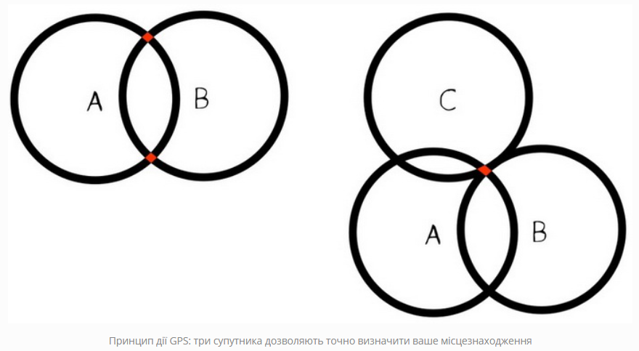

GPS застосовує 3D-версію цього підходу: **замість 3 супутників використовується 4, а замість плаского кола – сфери**. Таким чином можна визначити не тільки свої координати, а і **висоту над рівнем моря**.

Кораблі, ракети, підводні човни – а тепер і смартфони та автомобілі – можуть ловити сигнал з супутників, щоб визначати своє місцезнаходження.

Взагалі визначення місцезнаходження за допомогою спостереження за небесними об’єктами не є чимось новим. Люди звикли робити це давно, коли мандрували на кораблях та використовували зірки як вказівники. Проблема з супутниками полягає в тому, що ви не можете їх безпосередньо бачити – лише чути радіосигнали. Ви тільки знаєте, що вони десь у небі, на орбіті, але де саме – невідомо.

Та щоб отримати точні координати, вам потрібно дізнатись, наскільки далеко від вас розташовані ці супутники.

# **Вимірювання затримки**

Щоденно, точно у визначений час, кожний супутник GPS починає транслювати сигнал дуже специфічного зразка – співати «пісню». На землі приймач GPS також генерує аналогічний сигнал! Потім він «слухає» супутник, щоб визначити, який саме фрагмент пісні зараз транслюється. Сигнал з супутників завжди буде дещо відставати від приймача GPS. Це обумовлено тим, що він проходить деяку відстань до приймача GPS, і подолання такої відстані займає певний час.

Є лише одна проблема в цій технології: годинники в супутнику та GPS-приймачі мають бути дуже точно синхронізовані. Будь яке відхилення навіть на кілька наносекунд змарнує всі вимірювання.

Саме тому GPS-супутники обладнані **атомними годинниками,**що є найбільш точними і найдорожчими у світі. В GPS-приймачах(смартфонах) немає точного годинника, вони мають звичайні кварцові годинники, і це означає, що їх «спів» часто не є синхронним, але існують алгоритми для правильного корегування часу.

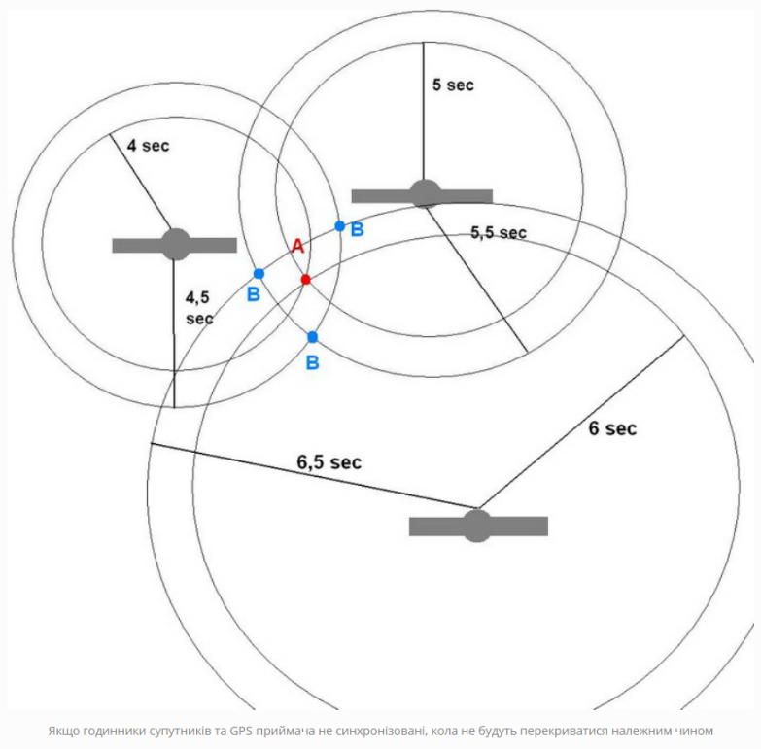Коли приймачі «чують пісню», вони отримують дані з приводу того, наскільки далеко розташовані супутники: це 3D-карта зі сферами. Коли пісня зникне, дані вимірювання також зникнуть. Кола не будуть перекриватися належним чином. Але ж вони повинні перекриватися належним чином!

Таким чином, GPS-приймач налаштовує годинник назад і вперед методом послідовних ітерацій, поки кола не будуть перекриватися належним чином.

Цей процес полегшиться, якщо **в небі більше чотирьох супутників**. Адже тоді існує більше кіл для вирівнювання. Приймач може робити більш точне налаштування, звужуючи можливі таймінги, доки кожне окреме коло не торкнеться тієї самої точки.

Ось так GPS-приймачі точно визначають місце, де вони знаходяться. І ще додатково дізнаються точний час.

## **Технології комбінування ІТС**

Технічною основою інтелектуальної транспортної системи (ІТС) є застосування інформаційних і керуючих технологій для роботи транспортної системи. Ці технології включають зв'язок, автоматичне керування, комп'ютерне обладнання та програмне забезпечення

Існує ряд інформаційних і комунікаційних технологій, які дозволяють розвивати ІТС. Наприклад, волоконна оптика, CD-ROM, електромагнітні компаси, GPS, лазерні датчики, бази даних цифрових карт і технології відображення.

У інформаційно транспортній системі gps тісно пов’язаний з транспортом: наприклад відслідковування громадського транспорту на маршрутах або відслідковування доставки товарів у грузових автомобілях, або ті ж самі навігатори, що прокладают маршрути автомобілістам. GPS є інформаційною технологією, що є лише частиною системи.

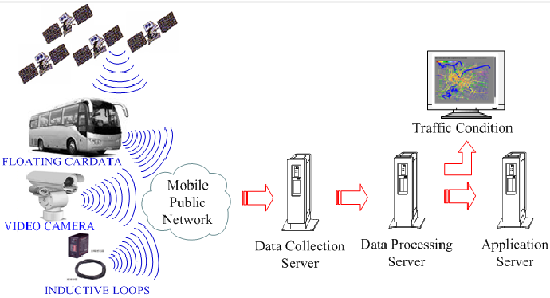Технічною основою інтелектуальної транспортної системи є застосування інформаційних і керуючих технологій для роботи транспортної системи. Ці технології включають зв'язок, автоматичне керування, комп'ютерне обладнання та програмне забезпечення.  
Більшість транспортних проблем викликана відсутністю своєчасної та точної інформації та відсутністю відповідних координаторів у системі. Таким чином, позитивний внесок інформаційних технологій полягає в пропонуванні кращої інформації, щоб допомогти людям, залученим у систему, приймати синергетичні рішення.

## **Допоміжні технології**

Допоміжні технології можна розділити на кілька класів, які включають:

* **Збір даних**

Можна контролювати дорожній рух за допомогою кількох засобів, таких як детектори індуктивної петлі, датчик руху. Прикладами датчиків дорожнього руху є ультразвукові та радарні датчики, детектор відеозображень (VID) і візуальні зображення із замкнутого телебачення (CCTV), які надають зображення в реальному часі, щоб допомогти оператору транспортного центру контролювати складні дорожні ситуації та приймати відповідні рішення.

* **Обробка даних**

Інформацію, зібрану в центрі керування даними, потрібно обробити, перевірити та консолідувати у форматі, зручному для операторів. Це можна зробити за допомогою процесу злиття даних. Крім того, автоматичне виявлення інцидентів (AID) також може використовуватися для обробки даних. глобальну систему позиціонування (GPS) можна використовувати з боку автомобіля для обробки даних.

* **Передача даних**

Для передачі повідомлень може використовуватися декілька способів, наприклад, дротовий або бездротовий зв'язок, волоконна оптика, електронний збір плати за проїзд, управління комерційними транспортними засобами, управління паркуванням, перевага сигналу, бортові знаки, інформація для пасажирів у транспортному засобі та системи навігації на основі маячків. Деякі з цих технологій передачі даних використовуються центром управління даними, в той час як інші використовуються з боку транспортного засобу.

* **Розповсюдження даних**

Інформація про дорожній рух та інша пов'язана з ним інформація може поширюватися різними способами з метою підвищення ефективності перевезень, безпеки та якості навколишнього середовища. Наприклад, телефони, радіо, телебачення, настільні комп'ютери, факсимільні апарати та знаки змінного повідомлення (ЗЗП), автомобільні радіоприймачі, стільникові телефони, портативні комп'ютери та ручні цифрові пристрої.

* **Використання інформації**

Це включає в себе вимірювання на з'їздах для контролю потоку транспортних засобів, що в'їжджають на швидкісну автомагістраль, а координація управління дорожнім рухом в межах великих міських районів відбувається в центрі управління дорожнім рухом. На додаток до динамічної навігації по маршруту, яка дозволяє користувачеві приймати стратегічні рішення щохвилини, та адаптивного круїз-контролю, який дозволяє водієві автоматично знижувати швидкість транспортного засобу з метою збереження безпечного відриву від транспортного засобу, що рухається попереду, водій має змогу керувати ним.

Список джерел:

1. Співаючі спутники або історія виникнення GPS URL:  https://www.imena.ua/blog/gps-history/
2. GPS wikipedia

URL: <https://uk.wikipedia.org/wiki/GPS>

1. История создания GPS

URL: https://studfile.net/preview/9202602/page:2/

1. GPS. Прошлое, настоящее и будущее глазами обывателя

URL: https://habr.com/ru/post/136658/

1. What is Intelligent Transportation System?

URL: https://theconstructor.org/transportation/intelligent-transportation-system/1120/